**Міністерство освіти і науки, МОЛОДІ І СПОРТУ України**

НАЦІОНАЛЬНИЙ ТЕХНІЧНИЙ УНІВЕРСИТЕТ УКРАЇНИ

“КИЇВСЬКИЙ ПОЛІТЕХНІЧНИЙ ІНСТИТУТ

імені ІГОРЯ СІКОРСЬКОГО”

**Кафедра конструювання ЕОА**

**ЗВІТ**

з лабораторної роботи №3  
по курсу «Алгоритмічні мови та програмування – 2»  
на тему «Алгоритми сортування»

Виконав:

студент гр. ДК-71

Табунщик І. Є.

Перевірив:

ст. викладач

Губар В.Г.

Київ – 2018

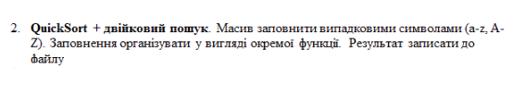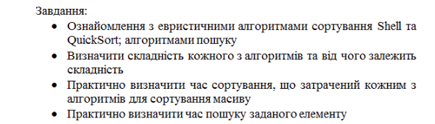

В ходе выполнения 3-й лабораторной, я брал как исходник 2-ю лабораторную и взял от туда функцию создания рандомного массива. При добавлении нового метода сортировки Quick Sort, я использовал стандартную функцию qsort() из библиотеки stdlib. Я не стал сам создавать функцию этого метода сортировки, ибо зачем создавать велосипед заново? Для двоичного поиска уже пришлось применить свои знания и навыки.

Метод сортировки qsort по скорости ни чем не отличается от метода Вставки. Принцип двоичного поиска в разы быстрее линейного, но в своем исполнении и оптимизации сложнее.

[Код](https://github.com/sgubar/2018/tree/master/dk71/Tabunshchyk/lab3)

